مروری بر ۱۲ مطالبه راهبردی رهبر انقلاب از اساتید دانشگاهی/ از نقش‌آفرینی تا حل مسائل کشور
مقام معظم رهبری در دیدار‌های رمضانی سال‌های اخیر، چندین مطالبه جدی و کلیدی از اساتید دانشگاهی داشتند که ۱۲ مورد مهم آن‌ها را مرور می‌کنیم.
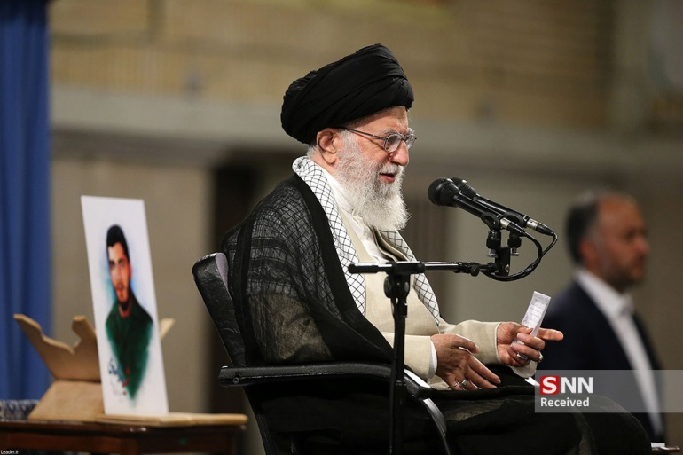
گروه دانشگاه خبرگزاری دانشجو،
محیا معصومی- ماه مبارک رمضان همه ساله شور و هیجان خاصی را در دل‌ها زنده می‌کند و درب‌های نعمت خداوند بی وقفه به روی بندگان باز است. با اینکه همه ماه‏ها ماه خداست و انسان‏ها همه وقت از نعمت‏های مادی و معنوی و در حقیقت از سفره گسترده الهی استفاده می‏کنند، اما نزول قرآن بعنوان کتاب هدایت بشریت امتیاز خاص و منحصربه فردی به این ماه داده است.
از طرف دیگر این ماه مبارک ویژگی‌های دیگری هم دارد که خیلی‌ها برای آن لحظه شماری می‌کنند، ویژگی مثل فرصت دیدار با رهبری. این نوع دیدار‌ها در دنیا کم‌نظیر است، کجا دیده‌اید که مقام برتر یک منطقه یا حتی کشور در بازه‌ای یکماهه، گوش شنوایی برای درد‌ها و مشکلات اقشار مختلف جامعه باشد و در دیدار‌هایی صمیمانه، انتقادات و پیشنهادات را با گوش جان بشنود؟
مقام معظم رهبری شب‌های رمضان هر سال، میزبان گروه‌های مختلف جامعه است، از کارگران، شاعران و ادیبان گرفته تا دانشجویان و اساتید دانشگاهی! برای جامعه دانشگاهی، دیدار‌های دانشجویی و اساتید، شور و اشتیاق خاصی دارد و تکاپوی تهیه و تدارک سخنرانان و متن‌های آن‌ها وصف‌ناپذیر است. جز مباحثی که در دیدار‌ها مطرح می‌شوند نکته حائز اهمیت بیانات مقام معظم رهبری و تاکیدات ایشان است، درواقع همانطور که سخنرانان پیشنهادات و انتقاداتی را مطرح می‌کنند، شنیدن و عمل کردن به نکات ارزشمند و کلیدی رهبری می‌تواند کارگشای بسیاری از مسائل باشد به ویژه در بین دانشگاهیان.

با کمی تامل و جستجویی ساده در فضای مجازی به راحتی می‌توان به بیانات مقام معظم رهبری در بین اساتید دانشگاهی طی چندین سال اخیر دست یافت، صحبت‌هایی که مباحث ظریف و در عین حال کاربردی را متذکر می‌شود.

توجه به جایگاه و نقش اثرگذار استاد
یک نکته همواره مورد تاکید رهبری طی چندین دیدار اخیر، توجه به مقام استاد و نقش اثرگذارش بر دانشجویان است به طوری که ایشان در یکی از همین دیدار‌های صمیمی بیان کردند: «استاد فقط به معنای معلم نیست، بلکه به معنای مربی نیز هست، کسی که ما از او چیزی یاد می‌گیریم و بابی از دانش را به روی ما باز می‌کند، به‌طور طبیعی یک نفوذی در قلب و روح ما ایجاد می‌کند؛ می‌توانیم بگوییم به برکت همین تعلیم یک حالت تأثیرپذیری در متعلّم ایجاد می‌شود؛ این یک فرصت بسیار بزرگ و استثنائی است. جوان‌هایی که حاضر نیستند از نصیحت والدین و خانواده خود چیزی به گوش و به دل بگیرند و درعین‌حال یک حرف و اشاره استاد در آن‌ها اثر عمیق می‌گذارد، کم نیستند. اگر استاد ما متدیّن، دارای غیرت ملّی، انگیزه انقلابی و روحیه سخت‌کوشی باشد، به‌طور طبیعی این‌ها به متعلم منتقل می‌شود. اگر عکس این‌ها هم باشد، همین‌طور. اگر آن استاد، یک انسان باانصاف و بااخلاق باشد، امکان تربیت دانشجوی باانصاف و بااخلاق بالا خواهد رفت؛ عکسش هم همین‌طور است.»

از شاگردپروری تا تربیت قوه عاقله کشور
ایشان با تاکید روی این موضوع در دیداری دیگر، دو مسیر مشخص و مکمل در تحقق ایجاد بالندگی در دانشگاه‌ها و حراست از ارزش‌های انقلاب و اسلام را «شاگرد پروری و نقش آفرینی استادان روی دانشجویان» و «تأثیرگذاری آنان در محیط بیرون دانشگاه» دانستند و دانشگاه را مرکزی مهم برای «تربیت قوه عاقله کشور» خواندند و افزودند: «دانشگاه خوب برای اداره کشور حیاتی است و در فرآیند ایجاد و پرورش قوه عاقله کشور، اساتید نقشی بسیار برجسته و حساس برعهده دارند.»

رشد علمی و متعلقاتش را نباید چشم‌پوشی کرد
در دیدار‌های چند سال اخیر اساتید با مقام معظم رهبری، توجه زیادی به بحث رشد علمی و بالابردن رتبه علمی ایران در بین کشور‌های پیشرو شده است، به گونه‌ای که در بیانات رهبری نکاتی درباره رشد علمی، شتاب علمی، رشد مقالات دانشگاهی و استفاده از توانایی و ظرفیت‌های جامعه دانشگاهی برای پیشرفت علمی به چشم می‌خورد، درحقیقت ایشان معتقدند که سراسر دنیا باید از این همه ظرفیت و پتانسیل جوانان نخبه و دانشگاهی ما مطلع شوند و بهره ببرند.

رسیدن به اوج ضمن حضور در جمع سرآمدان جهانی
اهمیت این موضوع آنجا خود را نشان می‌دهد که مقام معظم رهبری در دیدار‌های متوالی هربار توجه به مقوله رشد و پیشرفت علمی را به گونه‌ای جدید مطرح کردند و آن را متذکر شدند. بعنوان مثال از دیگر مباحث مرتبط به این موضوع، توجه به مقوله پژوهش و هدفمند کردن تحقیقات دانشگاهی است که مقام معظم رهبری در این باره ضمن اشاره به مصادیق عینی ضرورت تحول در دانشگاه‌ها اعلام کردند: «هدفمند کردن تحقیقات» مهم است و پژوهش‌ها باید با دو هدف اساسی «تأمین نیاز‌ها و حل مسائل کشور» و «رسیدن به اوج و مرجعیت علمی و حضور در جمع سرآمدان جهانی علم» صورت گیرد.»
البته این مسئله نیز وجود دارد که مقام معظم رهبری به سهم بودجه پژوهش نیز بار‌ها اشاره کردند و معتقدند باید به آن بهای بیشتری داده شود تا اهداف توسعه‌ای یک به یک تحقق یابند.

حل عالمانه مشکلات امروز و فردای کشور
یکی دیگر از مسائلی که مقام معظم رهبری در دیدار با اساتید و جامعه دانشگاهی مطرح کردند « لزوم درگیر شدن دانشگاه با مسائل کشور» است که همان پیوند و ارتباط دانشگاه و صنعت را یادآور می‌شود، ایشان در این باره متذکر شدند: «مشکلات امروز و فردای کشور باید عالمانه حل شود، زیرا مواجهه غیرعلمی و غیرمدبرانه با مشکلات موجب پیچیده و افزون شدن آن‌ها خواهد شد.»
ایشان در یکی از همین دیدار‌های اخیر، صنعت را زمینه‌ای برای ورود پیشرفت‌آفرین و رونق‌بخش دانشگاه‌ها برشمردند و با تأیید تصویب فرصت مطالعاتی یک‌ساله برای اساتید در صنعت، گفتند: «دانشگاه باید از نزدیک با مشکلات صنعت آشنا شود و آن‌ها را حل کند تا نیاز نباشد برای حل مشکلات صنعت نفت یا صنعت برق چشم به بیگانگان بدوزیم.»
از تحول در علوم انسانی تا پیگیری گرایش به رشته‌های ریاضی و فیزیک
اساتید دانشگاهی در دیدار‌های صمیمانه با موضوع دیگری از جانب مقام معظم رهبری نیز روبه‌رو بودند که توجه به اهمیت مسئله علوم انسانی است، درحقیقت ایشان تحول در علوم انسانی را به دلایل بسیار، یک امر لازم و ضروری مطرح کردند که به جوششی از درون و حمایتی از بیرون نیاز دارد. البته در برخی دیدار‌های سال‌های اخیر، مقام معظم رهبری نسبت به «خطر نامتوازن شدن رشته‌های دانشگاهی و افزایش گرایش به رشته‌های درآمدزا» هشدارداده اند چرا که این امر باعث کم شدن گرایش به رشته‌های بسیار مهمی همچون ریاضی و فیزیک شده است، بنابراین تأکید بر حل این مشکل، خواسته دیگر مقام معظم رهبری از جامعه دانشگاهی بود.

منبع: خبرگزاری دانشجو، 5 خرداد ۱۳۹۸

